课题结题培训日程安排表
一、报到（11月19日下午）
二、小学阅读教学指导课观摩及课题学校经验交流（11月20日）
时间 | 内容 | 主持 | 发言人 | 地点
8:30-9:00 | 领导致辞 | 陈文红 | 深圳市罗湖区领导;  省教育技术中心领导 | 深圳罗湖区北斗小学
9:00-9:40 | 《小王子》整本书阅读指导教学公开课 |  | 执教：张琪老师 罗湖区北斗小学
9:50-10:30 | 《毛毛》整本书阅读指导教学公开课 |  | 执教：刘倩苛茜老师  罗湖区凤光小学
10:30-10:50 | 阅读指导课专家点评一 |  | 张静 深圳市罗湖区教研员
10:50-11:10 | 阅读指导课专家点评二 |  | 熊佑平 深圳市百仕达校长
11:10-12:00 | 罗湖区整体开展阅读教学经验介绍 |  | 张静 深圳市罗湖区教研员
12:00-13:00 | 午餐
14:00-14:50 | 阅读支持系统“一起阅读平台”的阅读量化数据分析及新功能介绍 | 周励群 | “一起阅读平台”负责人 | 深圳罗湖区北斗小学
14:50-15:20 | 深圳市北斗小学课题研究工作经验介绍 |  | 彭沩 深圳市北斗小学主任
15:20-16:10 | 河源市龙川县维嘉小学课题研究工作经验介绍 |  | 吴开洪 河源市龙川县维嘉小学主任
16:10-16:30 | 湛江市第二十五小学师生导读资源开发介绍 |  | 潘唯女 湛江市第二十五小学副校长
16:30-16：50 | 深圳市书香小学书香校园文化建设经验介绍 |  | 聂细刚 深圳市书香小学校长
16:50-17:30 | 由广东省教育厅、中共广东省委宣传部、广东省精神文明建设委员会办公室、广东省新闻出版广电局联合主办的“广东省书香校园”评选文件解读 |  | “广东省书香校园”组委会负责人
18:00 | 晚餐
三、课题结题指导培训（11月21日）
时间 | 内容 | 主持 | 发言人 | 地点
8:30-9:30 | 中期检查情况分析 | 杨明欢 | 桑志军 广东第二师范学院教授 | 深圳罗湖区北斗小学
9:30-11:30 | 课题成果提炼与案例分析 |  | 况姗芸 华南师范大学教授
11:30-11:45 | 课题结题工作部署 |  | 周励群  广东教育学会教育技术专业委员会
11:45-12:00 | 广东省“互联网+儿童文学阅读”资源应用师生大赛评审结果颁奖。
 | 参会人员继续教育证明颁发
12:00-13:00 | 午餐
14:00 | 离会

备注：会务联系人，杨文俊18028506700；徐巧芬13609092241。

培训会场及住宿酒店交通指引
一、培训会场
深圳罗湖区北斗小学（地址：深圳市罗湖区春风路1016号）
1．黄贝岭地铁站：地铁5号线、2号线黄贝岭地铁站G1、G2出口，步行大约400米（5号线直达深圳北站、2号线直达福田高铁站）。
2．北斗小学公交站：14路公交 步行大约20米。
3．冶金大厦公交站：69路111路220路223路311路363路382路205路10路381路387路336路85路高峰专线32M290路M362路K113路M348路M383路M445路N14路N21路高峰专线97K113区间路27路223观光区间线，步行大约400米。
4.文锦地铁站：地铁9号线文锦站 C出口，步行约200米。
二、住宿酒店
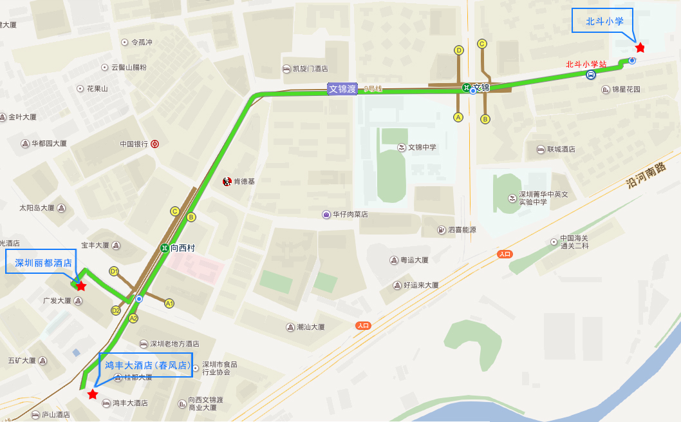
一、深圳火车站（罗湖口岸）→鸿丰大酒店：
地铁：1号线国贸站A出口，步行约800米，即到酒店。票价￥2。
的士：约2分钟，票价约￥11。
巴士：83路97路387路（很多车到丽都酒店或者罗湖医院均可）
罗湖医院 /丽都酒店 ，步行约2分钟到酒店。票价￥2。
二、酒店→北斗小学培训地点
从酒店出发乘坐地铁9号线 1站地，到文锦C口出，东方向直走500米处到达北斗小学。

